TỔNG QUAN VÀ PHÂN TÍCH TẬP DỮ LIỆU
Bất động sản TP.HCM thu thập từ Nhà Tốt, trực quan hoá bằng Apache Superset
Số liệu chạy ngày 03/11/2026, dữ liệu từ 05/10/2026 đến 02/11/2026
1. Mục đích và cách thực hiện
2. Tập dữ liệu trong vài con số
3. Phần A – Tổng quan tập dữ liệu
3.1. Dữ liệu được làm sạch ra sao?
3.2. Tập dữ liệu gồm những loại bất động sản nào?
3.3. Tin tập trung ở đâu?
3.4. Các thuộc tính được điền đầy đủ đến đâu?
3.5. Giá và diện tích phân bố ra sao?
3.6. Giá nhà ở khác nhau giữa các quận thế nào?
3.7. Giá của tin mới đăng thay đổi thế nào theo thời gian?
3.8. Giá thuê ở mỗi quận bao nhiêu?
4. Phần B – Phân tích yếu tố ảnh hưởng giá
4.1. Cách so sánh
4.2. Diện tích ảnh hưởng tới giá/m² thế nào?
4.3. Đặc điểm và pháp lý nào làm nhà đắt hơn?
4.4. Nhà nhiều tầng hơn thì đắt hơn bao nhiêu?
5. Kết luận
Hạn chế của dữ liệu

1. Mục đích và cách thực hiện
Tài liệu này trả lời hai câu hỏi: tập dữ liệu bất động sản thu thập được gồm những gì, sạch đến đâu (Phần A), và những yếu tố nào làm giá nhà cao hay thấp (Phần B). Kết quả là đầu vào để chọn đặc trưng (feature) cho mô hình dự đoán giá.
Toàn bộ số liệu được truy vấn trực tiếp từ tầng Gold của Lakehouse qua Spark Thrift Server, giống hệt cách Superset đọc dữ liệu. Câu SQL của từng biểu đồ nằm trong file superset/market_overview_queries.sql (Q1 – Q12); số hình trong tài liệu khớp với số query để tiện dựng lại dashboard trên Superset.
Quy ước đơn vị và nguồn dữ liệu:
- Giá bán tính bằng tỷ đồng, giá/m² bằng triệu đồng, giá thuê bằng triệu đồng/tháng.
- Số tin lấy từ bảng gold.fct_listing (mỗi tin một dòng, trạng thái mới nhất).
- Giá bán lấy từ gold.ml_price_features: tin bán đã làm sạch, bỏ giá bất thường, bỏ tin trùng.
- Giá dùng trung vị (median) thay cho trung bình, vì giá bất động sản lệch phải mạnh; nhóm có dưới 30 tin bị bỏ để trung vị không bị nhiễu.

2. Tập dữ liệu trong vài con số
Bảng 1. Các chỉ số chính của tập dữ liệu (Q1)
Chỉ số | Giá trị
Thời gian thu thập | 05/10/2026 – 02/11/2026
Số lần crawl | 21
Số bản ghi crawl (gồm các lần crawl lặp lại) | 1.427.420
Số tin (sau khi gộp các lần crawl) | 124.091
Trong đó: tin bán | 42.727
Trong đó: tin cho thuê | 81.364
Tin bán sạch dùng để phân tích giá | 38.858
Giá/m² trung vị của nhà ở (triệu đồng) | 110,4

Mỗi tin được crawl lại nhiều lần để theo dõi thay đổi giá và tin bị gỡ, nên 1.427.420 bản ghi thô chỉ tương ứng với 124.091 tin khác nhau (trung bình mỗi tin được quan sát khoảng 12 lần).

3. Phần A – Tổng quan tập dữ liệu

3.1. Dữ liệu được làm sạch ra sao?
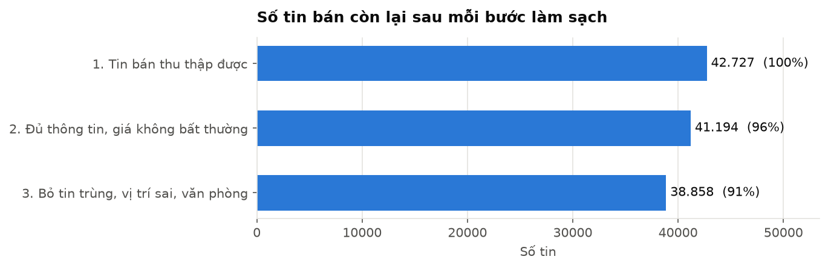
Hình 1. Số tin bán còn lại sau mỗi bước làm sạch (Q2)
Từ 42.727 tin bán, tập dữ liệu giữ lại 38.858 tin (91%). Các tin bị loại gồm:
- 1.533 tin giá hoặc diện tích bất thường (846 tin giá/m² và 687 tin diện tích nằm ngoài khoảng 1% – 99% của cùng loại bất động sản).
- 1.570 tin trùng: cùng một căn được nhiều môi giới đăng lại với cùng vị trí, diện tích, số phòng và giá; chỉ giữ một tin để tránh căn đó rơi vào cả tập train và tập test.
- 766 tin vị trí không tin cậy hoặc là văn phòng: tin của Bình Dương / Bà Rịa – Vũng Tàu cũ bị gán nhầm vào quận của TP.HCM sau sáp nhập 2025, tin ở phường "gom" 11221, và tin bán văn phòng (thực chất ghi giá thuê / sang nhượng).
Tỷ lệ giữ lại cao (91%) cho thấy dữ liệu nguồn khá sạch; các bước lọc chủ yếu nhắm vào lỗi đặc thù của nguồn (tin trùng, vị trí sai) chứ không phải lỗi nhập liệu.

3.2. Tập dữ liệu gồm những loại bất động sản nào?
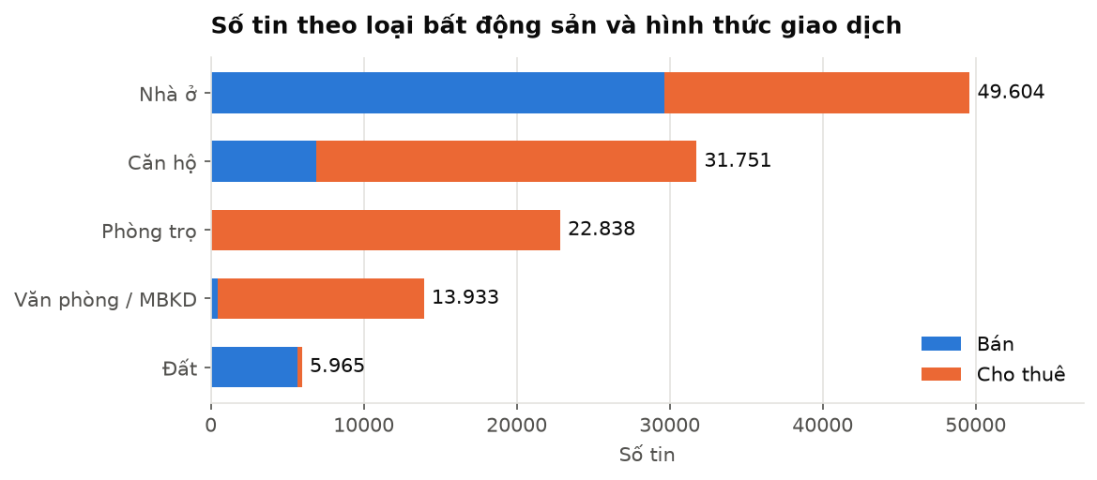
Hình 2. Số tin theo loại bất động sản và hình thức giao dịch (Q3)
Tin cho thuê chiếm gần 2/3 (81.364 tin) và tin bán chiếm 1/3 (42.727 tin). Nhà ở là nhóm lớn nhất ở cả hai hình thức. Phòng trọ và văn phòng gần như chỉ có tin thuê; đất gần như chỉ có tin bán. Vì vậy mô hình dự đoán giá bán tập trung vào ba nhóm: nhà ở, căn hộ và đất.

3.3. Tin tập trung ở đâu?
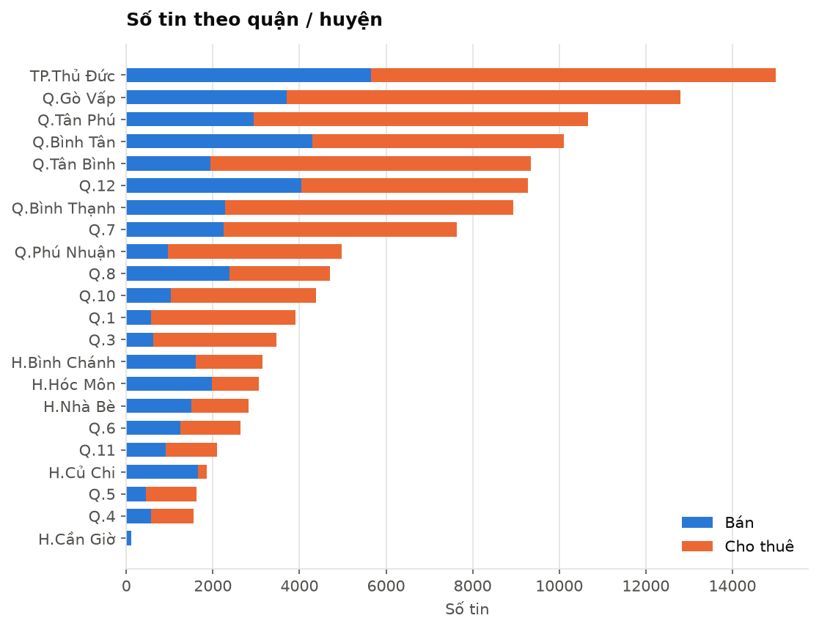
Hình 3. Số tin theo quận / huyện (Q4)
Nguồn cung tập trung ở các quận ven trung tâm đông dân: TP. Thủ Đức, Gò Vấp, Tân Phú, Bình Tân, Tân Bình chiếm gần một nửa (47%) số tin. Các quận trung tâm (Q.1, Q.3, Q.5) có ít tin bán nhưng nhiều tin thuê. Huyện Cần Giờ chỉ có 123 tin, nên số liệu của Cần Giờ ở các phần sau cần đọc thận trọng.

3.4. Các thuộc tính được điền đầy đủ đến đâu?
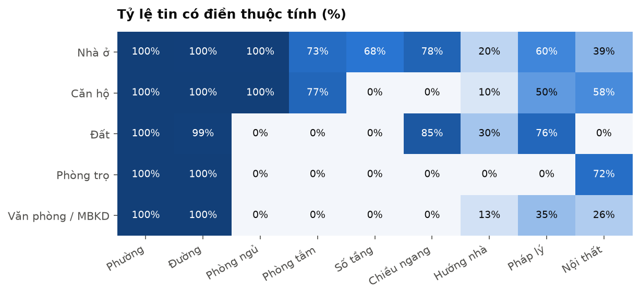
Hình 4. Tỷ lệ tin có điền từng thuộc tính, theo loại bất động sản (Q5)
Có hai kiểu thiếu dữ liệu khác nhau, cần xử lý khác nhau:
- Thiếu do bản chất loại bất động sản (ô 0%): đất không có phòng ngủ, căn hộ không có số tầng hay chiều ngang. Đây không phải lỗi; khi train chỉ cần xử lý theo từng nhóm.
- Thiếu thật sự: hướng nhà chỉ 10 – 30% tin có điền, pháp lý 50 – 76%, nội thất 39 – 58%. Các thuộc tính này cần điền giá trị "Không rõ" thay vì bỏ tin.
Vị trí (phường, đường) đầy đủ gần 100%, nên vị trí là đặc trưng đáng tin nhất của tập dữ liệu.

3.5. Giá và diện tích phân bố ra sao?
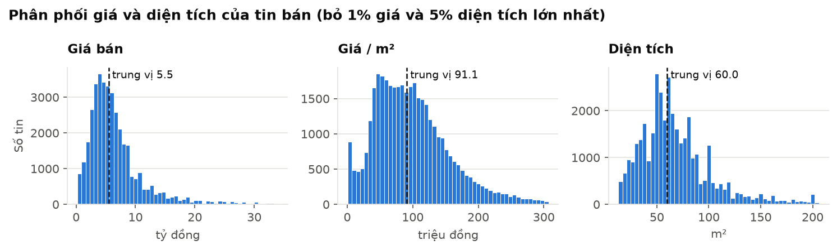
Hình 5. Phân phối giá bán, giá/m² và diện tích của tin bán (Q6)
Bảng 2. Giá và diện tích trung vị theo loại bất động sản
Loại | Số tin | Giá trung vị (tỷ) | Diện tích trung vị (m²) | Giá 95% (tỷ)
Nhà ở | 27.828 | 5,99 | 56 | 18,5
Căn hộ/Chung cư | 5.844 | 3,60 | 68 | 9,4
Đất | 5.186 | 4,69 | 111 | 23,3

Cả ba phân phối đều lệch phải: phần lớn tin nằm ở mức giá 3 – 8 tỷ và diện tích 40 – 80 m², nhưng có một đuôi dài các bất động sản rất đắt hoặc rất rộng. Giá bán trung vị là 5,5 tỷ, giá/m² trung vị khoảng 92 triệu. Vì phân phối lệch, mô hình dùng log(giá) làm biến mục tiêu và các phân tích dùng trung vị thay cho trung bình.

3.6. Giá nhà ở khác nhau giữa các quận thế nào?
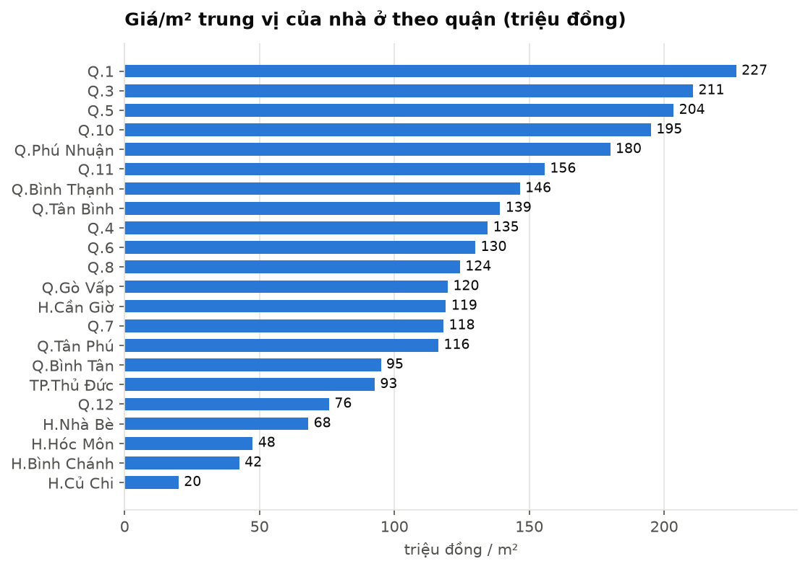
Hình 6. Giá/m² trung vị của nhà ở theo quận (Q7)
Vị trí tạo ra chênh lệch giá rất lớn: Quận 1 khoảng 227 triệu/m², gấp hơn 10 lần huyện Củ Chi (20 triệu/m²). Các quận trung tâm (Q.1, Q.3, Q.5, Q.10, Phú Nhuận) đều trên 180 triệu/m²; các huyện ngoại thành dưới 70 triệu/m². Riêng Cần Giờ (119 triệu/m²) cao bất thường so với một huyện ngoại thành, nhiều khả năng do mẫu nhỏ (44 tin) bị các dự án lớn kéo lên.

3.7. Giá của tin mới đăng thay đổi thế nào theo thời gian?
Giá theo thời gian được tính theo ngày đăng tin, không theo ngày crawl. Nếu tính theo ngày crawl, một tin còn rao nhiều tuần sẽ được đếm lại ở mọi tuần, nên các tuần gần như trùng tập tin với nhau và đường giá phẳng một cách giả tạo. Tính theo ngày đăng thì mỗi tin chỉ thuộc đúng một tuần, nên mỗi điểm trên biểu đồ là giá của một nhóm tin mới khác nhau.
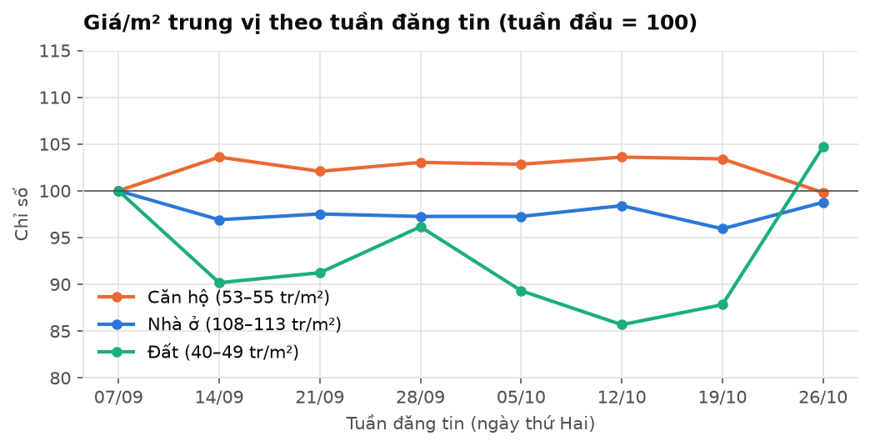
Hình 7. Giá/m² trung vị theo tuần đăng tin, lấy tuần đầu làm mốc 100 (Q8)
Hầu hết tin trong tập dữ liệu được đăng từ tháng 9/2026; tin đăng trước tháng 8 gần như không còn (đã hết hạn trước khi bắt đầu crawl), nên biểu đồ chỉ bao phủ khoảng 8 tuần (07/09 – 26/10/2026).
- Nhà ở và căn hộ ổn định: giá/m² trung vị chỉ dao động trong khoảng 108 – 113 triệu (nhà ở) và 53 – 55 triệu (căn hộ), tức dưới ±4%.
- Đất dao động mạnh hơn (40 – 49 triệu/m², khoảng ±15%) vì mỗi tuần chỉ có vài trăm tin đất và đất rất khác nhau về vị trí, diện tích (đất nông nghiệp ngoại thành so với đất thổ cư nội thành).
Kết luận: trong thời gian quan sát, giá rao của tin mới đăng không có xu hướng tăng hay giảm rõ rệt, nên có thể gộp dữ liệu để huấn luyện mô hình mà không cần điều chỉnh theo thời gian. Khoảng thời gian 2 tháng vẫn quá ngắn để kết luận về xu hướng dài hạn của thị trường; tuần cuối cũng có thể thiếu tin vì tin mới đăng chưa kịp được crawl.

3.8. Giá thuê ở mỗi quận bao nhiêu?
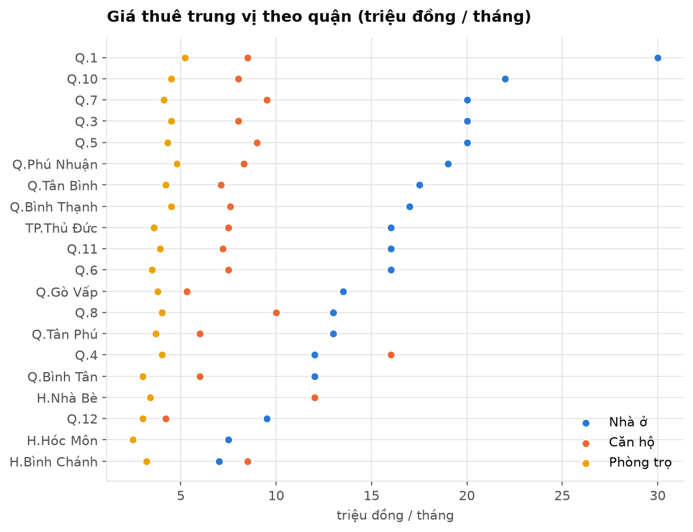
Hình 8. Giá thuê trung vị theo quận (Q9)
Giá thuê nhà nguyên căn biến động mạnh theo quận: từ khoảng 7 triệu/tháng ở Bình Chánh đến 30 triệu/tháng ở Quận 1. Ngược lại, giá thuê phòng trọ gần như đồng đều (3 – 5 triệu/tháng) ở mọi quận, còn căn hộ phần lớn ở mức 6 – 10 triệu/tháng. Nói cách khác, vị trí ảnh hưởng mạnh tới giá thuê nhà nguyên căn nhưng ít ảnh hưởng tới phòng trọ.

4. Phần B – Phân tích yếu tố ảnh hưởng giá

4.1. Cách so sánh
Phần A cho thấy vị trí và diện tích là hai yếu tố tác động mạnh nhất. Nếu so sánh thẳng (gọi là so thô), ảnh hưởng của hai yếu tố này sẽ lẫn vào kết quả. Ví dụ, nhà mặt tiền thường nằm ở khu trung tâm, nên khi so thô, phần chênh lệch giá do vị trí cũng bị tính cho yếu tố mặt tiền.
Vì vậy Phần B chỉ so các nhà cùng quận và cùng nhóm diện tích: chia dữ liệu thành từng ô (quận × nhóm diện tích), tính chênh lệch giá/m² trong từng ô, rồi lấy trung bình có trọng số theo số tin. Phần chênh lệch còn lại khi đó mới là của chính yếu tố đang xét. Cả hai con số (so thô và so cùng quận, cùng diện tích) được đặt cạnh nhau để thấy rõ phần do vị trí.
Giới hạn: cách này tách được vị trí và diện tích, nhưng chưa tách được các yếu tố khác với nhau (ví dụ nhà có sổ thường cũng mới hơn). Để tách đồng thời mọi yếu tố cần mô hình học máy kết hợp SHAP, được trình bày ở phần mô hình dự đoán giá.

4.2. Diện tích ảnh hưởng tới giá/m² thế nào?
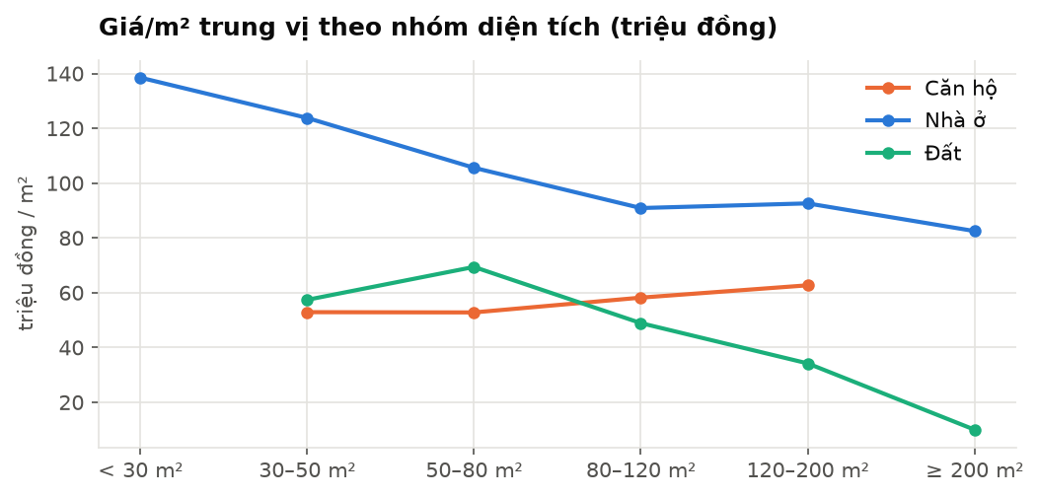
Hình 9. Giá/m² trung vị theo nhóm diện tích (Q10)
Với nhà ở và đất, diện tích càng lớn thì giá/m² càng thấp: nhà dưới 30 m² khoảng 139 triệu/m², nhà từ 200 m² chỉ còn khoảng 83 triệu/m²; đất từ 200 m² chỉ khoảng 10 triệu/m² (phần lớn là đất nông nghiệp ở ngoại thành). Căn hộ thì ngược lại: căn rộng thường là căn hộ cao cấp nên giá/m² tăng nhẹ theo diện tích. Điều này cho thấy không thể ước giá bằng cách lấy diện tích nhân một đơn giá cố định.

4.3. Đặc điểm và pháp lý nào làm nhà đắt hơn?
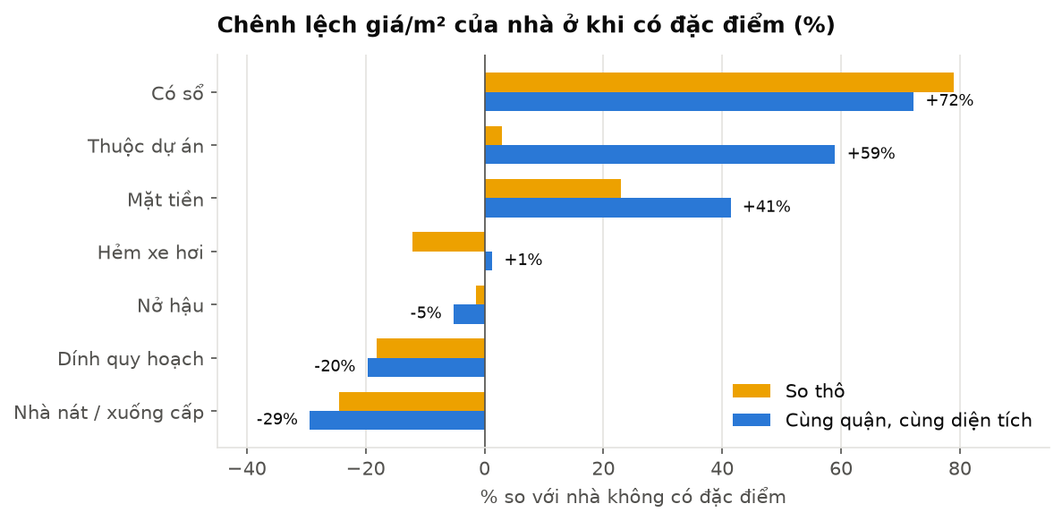
Hình 10. Chênh lệch giá/m² của nhà ở khi có từng đặc điểm, so thô và so cùng quận, cùng diện tích (Q11)
Bảng 3. Chênh lệch giá/m² của nhà ở theo đặc điểm (Q11)
Đặc điểm | Số tin có | So thô | Cùng quận, cùng DT
Có sổ | 20.520 | +79,0% | +72,2%
Thuộc dự án | 461 | +2,9% | +59,0%
Mặt tiền | 6.198 | +23,0% | +41,4%
Hẻm xe hơi | 13.214 | -12,1% | +1,3%
Nở hậu | 5.690 | -1,5% | -5,2%
Dính quy hoạch | 276 | -18,1% | -19,7%
Nhà nát / xuống cấp | 568 | -24,4% | -29,4%

Một số kết quả đáng chú ý:
- Có sổ là yếu tố mạnh nhất: nhà có sổ đắt hơn khoảng 72% so với nhà đang chờ sổ, không có sổ hoặc chỉ có giấy tờ tay, kể cả khi đã so cùng quận, cùng diện tích.
- Thuộc dự án: so thô gần như không chênh (+3%), nhưng so cùng quận, cùng diện tích thì đắt hơn 59%. Lý do là nhà dự án thường nằm ở khu ngoại thành rẻ hơn; khi so cùng khu vực mới thấy giá trị thật.
- Mặt tiền: đắt hơn 41% khi so cùng khu vực, cao hơn mức 23% của so thô.
- Hẻm xe hơi: so thô rẻ hơn 12%, nhưng so cùng quận, cùng diện tích thì chỉ chênh +1%. Con số âm ban đầu hoàn toàn là do vị trí (nhà hẻm xe hơi thường ở khu xa trung tâm, đất rộng).
- Nhà nát / xuống cấp và dính quy hoạch: làm giá giảm lần lượt khoảng 29% và 20%.
Ví dụ hẻm xe hơi và thuộc dự án cho thấy so thô có thể cho kết luận sai, thậm chí ngược dấu; vì vậy cần so sánh trong cùng vị trí và diện tích.

4.4. Nhà nhiều tầng hơn thì đắt hơn bao nhiêu?
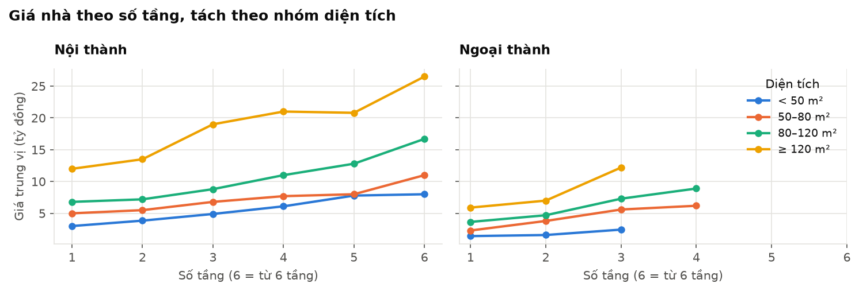
Hình 11. Giá nhà trung vị theo số tầng, mỗi đường là một nhóm diện tích (Q12)
Trong cùng nhóm diện tích, giá tăng đều theo số tầng. Ví dụ nhà nội thành 50 – 80 m²: 1 tầng khoảng 5 tỷ, 3 tầng khoảng 6,8 tỷ, từ 6 tầng khoảng 11 tỷ. Ở cùng diện tích và số tầng, nhà nội thành đắt hơn ngoại thành khoảng 1,5 – 2 lần. Số tầng thể hiện diện tích sàn sử dụng, nên là đặc trưng quan trọng bên cạnh diện tích đất.

5. Kết luận
Về tập dữ liệu:
- Tập dữ liệu gồm 124.091 tin bất động sản TP.HCM, trong đó 38.858 tin bán sạch dùng để phân tích và dự đoán giá; dữ liệu nguồn khá sạch (giữ lại 91% tin bán).
- Vị trí được điền gần như đầy đủ; hướng nhà, pháp lý và nội thất thiếu nhiều và cần xử lý bằng nhóm "Không rõ".
- Giá lệch phải mạnh, nên dùng log(giá) làm biến mục tiêu và trung vị khi mô tả.
Về các yếu tố ảnh hưởng giá (theo thứ tự mạnh đến yếu):
- Vị trí: chênh lệch giá/m² giữa các quận tới hơn 10 lần.
- Diện tích và số tầng: nhà càng rộng thì giá/m² càng thấp; cùng diện tích, nhiều tầng thì đắt hơn.
- Pháp lý (có sổ +72%), thuộc dự án (+59%), mặt tiền (+41%); nhà nát (−29%) và dính quy hoạch (−20%) làm giảm giá.
Các yếu tố này đều đã có trong bảng đặc trưng gold.ml_price_features và được đưa vào mô hình dự đoán giá.

Hạn chế của dữ liệu
- Dữ liệu mới thu thập trong khoảng 1 tháng (tin đăng trong khoảng 2 tháng), chưa đủ để phân tích xu hướng giá dài hạn.
- Toạ độ của tin phần lớn là tâm phường chứ không phải vị trí thật của căn nhà, nên không dùng được để tính khoảng cách.
- Một số tin của Bình Dương, Bà Rịa – Vũng Tàu cũ bị nguồn gán nhầm vào quận của TP.HCM; tập phân tích giá đã loại các tin này, nhưng số tin theo quận ở Hình 3 vẫn còn lẫn (chủ yếu ở TP. Thủ Đức).
- Giá là giá rao bán, không phải giá giao dịch thực tế.

